**Thị trường và chuỗi giá trị quảng cáo trực tuyến tại Việt Nam**

Trong hơn 20 năm trở lại đây, với sự phát triển của công nghệ số, quảng cáo trực tuyến đã và đang trở thành nhân tố quan trọng hình thành hệ sinh thái công nghiệp nội dung số nói riêng và góp phần vào sự tăng trưởng của kinh tế số nói chung.

**Quảng cáo trực tuyến lên ngôi, quảng cáo truyền thống thoái trào**

Xu hướng nổi bật nhất của thị trường quảng cáo Việt Nam trong hai thập niên qua là sự gia tăng của quảng cáo trực tuyến. Đặc biệt, trong hơn năm năm gần đây, chi tiêu cho quảng cáo trực tuyến tăng liên tục trong khi chi tiêu cho quảng cáo truyền thống hầu như không biến động (trong giai đoạn 2017-2024). Thị phần của phương thức quảng cáo mới này chiếm trên 50% trong tổng chi tiêu cho quảng cáo vào năm 2024 và được dự báo sẽ tiếp tục chiếm trên 50% đến năm 2029.

Thực trạng này là dễ hiểu bởi các nền tảng như Facebook, YouTube, Google, TikTok, Instagram, Zalo... đã trở nên phổ biến đối với người dùng Việt Nam, cung cấp cho các nhà quảng cáo đối tượng khán giả có mức độ tương tác cao.

**Đặc điểm của thị trường quảng cáo trực tuyến tại Việt Nam**

Quảng cáo trực tuyến được phân loại thành ba nhóm lớn: quảng cáo lập trình; quảng cáo trực tiếp và quảng cáo hỗn hợp. Tạm thời bỏ qua cơ chế vận hành cực kỳ phức tạp của công nghệ quảng cáo, có thể hình dung đơn giản quảng cáo lập trình là quảng cáo tự động hiển thị trên các trang mạng xã hội, trang thông tin điện tử.

Ví dụ, quảng cáo lập trình tự động xuất hiện trên trang web, trên trang cá nhân Facebook, YouTube, TikTok, Zalo... Quảng cáo trực tiếp là banner cố định trên trang web, ví dụ một doanh nghiệp mua một vị trí hiển thị banner cố định trên trang chủ trang web như VnExpress, 24h.com.vn. Quảng cáo hỗn hợp bao gồm cả tự động và trực tiếp, chủ yếu xuất hiện trên các nền tảng thương mại điện tử như Shopee, Lazada.

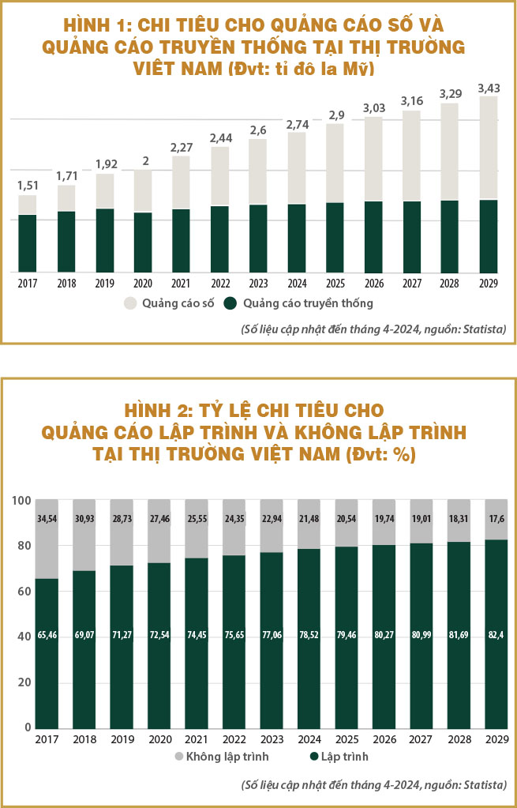

Xu hướng cần đặc biệt lưu ý trên thị trường quảng cáo Việt Nam là sự gia tăng của quảng cáo lập trình so với quảng cáo không lập trình. Chi tiêu cho quảng cáo lập trình luôn chiếm trên 65% từ năm 2017-2024, và được dự báo chiếm trên 80% tính đến năm 2029. Điều này là có thể hiểu được bởi quảng cáo lập trình cho phép người quảng cáo nhắm mục tiêu chính xác dựa trên thông tin nhân khẩu học, sở thích và hành vi của người dùng trong khi tiết kiệm được chi phí so với quảng cáo trên báo in, phương tiện truyền hình và phát thanh truyền thống. Điều này thể hiện vì sao chi tiêu đổ vào các nền tảng công nghệ quảng cáo (như Google, Facebook, Zalo) thay vì báo chí truyền thống.

Khung khổ pháp lý dành cho dịch vụ quảng cáo lập trình tự động cần có cách tiếp cận mới, khác với cách thức quản lý dịch vụ quảng cáo truyền thống, và đây cần là một trọng tâm khi sửa đổi Luật Quảng cáo lần này.

Một xu hướng khác trên thị trường quảng cáo tại Việt Nam là sự gia tăng chi tiêu cho quảng cáo tìm kiếm, quảng cáo từ người có ảnh hưởng, quảng cáo video trong khi giảm chi tiêu cho quảng cáo trên báo in. Chi tiêu cho quảng cáo tìm kiếm đạt 555,9 triệu đô la Mỹ vào năm 2024, gấp 5,3 lần so với 106,3 triệu đô la vào năm 2017. Chi tiêu cho quảng cáo từ người có ảnh hưởng đạt 87,2 triệu đô la vào năm 2024, gấp 11,2 lần so với 7,8 triệu đô la vào năm 2017. Trong khi đó, quảng cáo trên báo in giảm liên tục từ 236,2 triệu đô la vào năm 2017 xuống 170,6 triệu đô la vào năm 2024.

**Chuỗi giá trị của dịch vụ quảng cáo lập trình**

Chuỗi giá trị điển hình của dịch vụ quảng cáo lập trình thường liên quan đến ít nhất bốn chủ thể gồm: người quảng cáo (các nhãn hàng, cá nhân mua không gian quảng cáo); người kinh doanh dịch vụ quảng cáo (các công ty truyền thông); doanh nghiệp cung cấp dịch vụ công nghệ trung gian trên Internet, người bán không gian quảng cáo (chủ sở hữu trang web, kênh nội dung); và người tiếp nhận quảng cáo (người dùng). Vai trò khác nhau của các chủ thể được mô tả như hình 4.

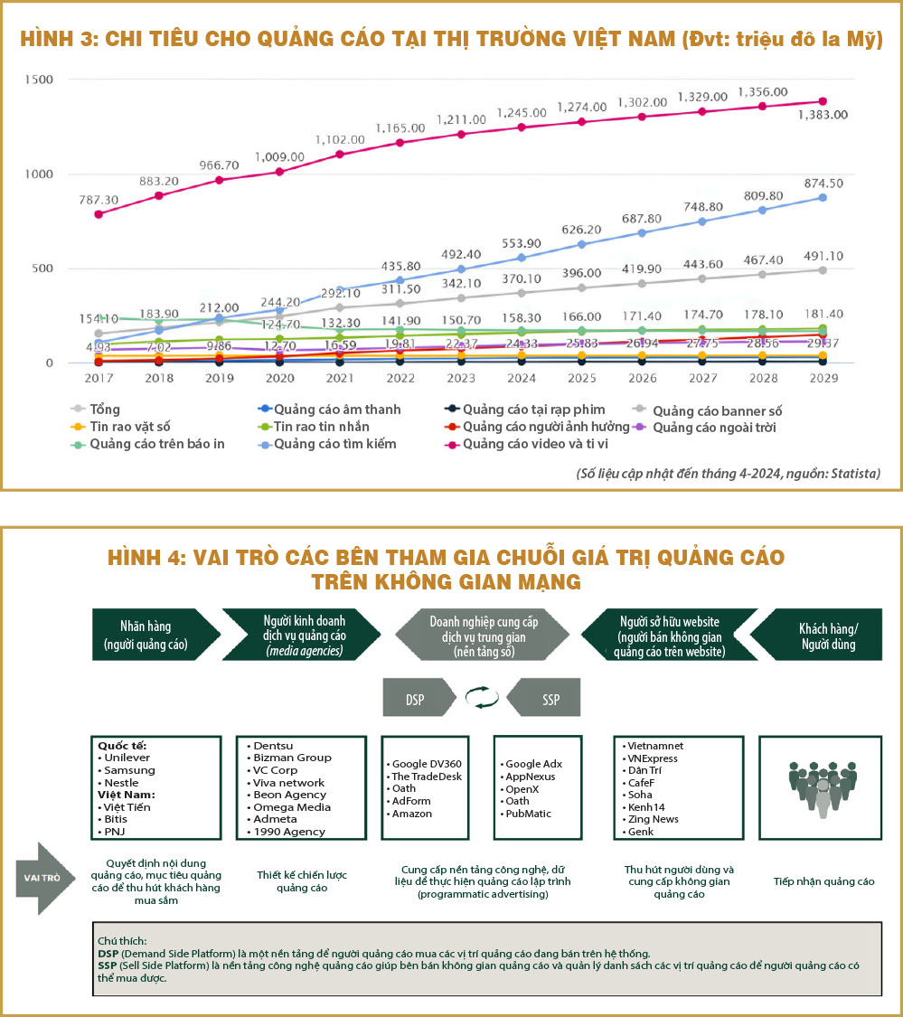

Chuỗi giá trị này cho thấy vai trò của doanh nghiệp cung cấp nền tảng trung gian khác với các đơn vị phát hành quảng cáo truyền thống như báo chí, đài truyền hình, đài phát thanh. Trong khi cơ quan báo chí, đài truyền hình, đài phát thanh trực tiếp sản xuất nội dung tin tức, kiểm soát nội dung và vị trí quảng cáo được hiển thị thì nền tảng trung gian là một sàn kết nối người muốn mua không gian quảng cáo và người bán không gian quảng cáo trên Internet và phân phối nội dung quảng cáo một cách tự động dựa trên thuật toán và dữ liệu lớn. Doanh nghiệp cung cấp dịch vụ trung gian không sản xuất tin tức mà cung cấp phương tiện công nghệ để người dùng thao tác; đồng thời không tận dụng lợi thế công nghệ của mình để theo dõi, thao túng nội dung được tạo ra bởi người dùng.

**Những vấn đề nổi cộm của quảng cáo trực tuyến**

Bốn vấn đề nổi cộm của thị trường quảng cáo hiện nay, đặc biệt là quảng cáo trực tuyến, gồm: quảng cáo sai sự thật; quảng cáo hàng hóa bị cấm (dịch vụ cờ bạc, cá cược); không tuân thủ yêu cầu đối với việc quảng cáo cho hàng hóa đặc biệt (thuốc, thực phẩm chức năng...); và quảng cáo nội dung chính trị vi phạm pháp luật Việt Nam.

Bốn vấn đề nổi cộm của thị trường quảng cáo hiện nay, đặc biệt là quảng cáo trực tuyến, gồm: quảng cáo sai sự thật; quảng cáo hàng hóa bị cấm (dịch vụ cờ bạc, cá cược); không tuân thủ yêu cầu đối với việc quảng cáo cho hàng hóa đặc biệt (thuốc, thực phẩm chức năng...); và quảng cáo nội dung chính trị vi phạm pháp luật Việt Nam.

Đây không phải là vấn đề mới, tuy nhiên, phạm vi và mức độ vi phạm trở nên trầm trọng hơn trước. Trong thị trường quảng cáo truyền thống (thống lĩnh là quảng cáo trên báo chí, truyền hình), báo chí đóng vai trò là “bộ lọc” để kiểm soát hiệu quả các vấn đề về nội dung quảng cáo.

Trong quảng cáo trực tuyến, hai đặc điểm mới là (1) các cá nhân (người nổi tiếng, người dùng bình thường) đều có thể thực hiện hành vi quảng cáo thông qua mạng xã hội và (2) sự xuất hiện của chủ thể phân phối quảng cáo mới là các nền tảng công nghệ hoạt động theo cách thức tự động khiến cho việc thực hiện hành vi vi phạm nhanh hơn, dễ dàng hơn và tiếp cận đến số lượng lớn (nghĩa là hậu quả của hành vi vi phạm lớn hơn).

Trong khi đó, lại khó tìm ra chủ thể vi phạm ở đâu để xử phạt, do người quảng cáo không “đăng ký”, không phải xin giấy phép như quảng cáo truyền thống. Ngoài ra, nền tảng công nghệ phân phối quảng cáo phần lớn là nền tảng hoạt động trên thị trường toàn cầu, việc phối hợp để thực thi pháp luật khó khăn hơn, cả từ góc độ hành chính, pháp lý lẫn góc độ công nghệ (năng lực công nghệ).

Do đó, khung khổ pháp lý dành cho dịch vụ quảng cáo lập trình tự động cần có cách tiếp cận mới, khác với cách thức quản lý dịch vụ quảng cáo truyền thống, và đây cần là một trọng tâm khi sửa đổi Luật Quảng cáo lần này.

(*)Tác giả: Nguyễn Quang Đồng, Viện Nghiên cứu chính sách và Phát triển truyền thông (IPS)

Nguồn: https://thesaigontimes.vn/thi-truong-va-chuoi-gia-tri-quang-cao-truc-tuyen-tai-viet-nam/